**TP Système Transmission :**

1) Après avoir réalisé le montage, on observe l’allure temporelle suivante grâce au plotteur :

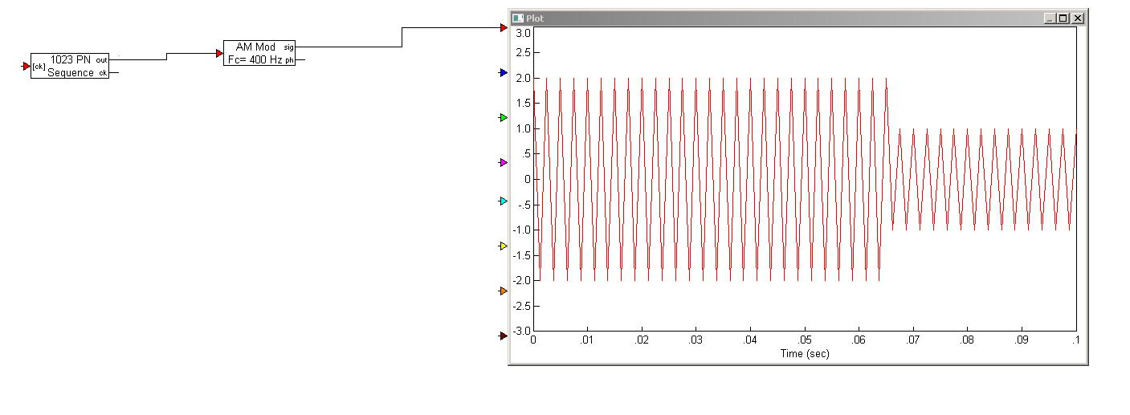

Ainsi, après avoir modifier les paramètres dans simulation properties, notamment la fréquence d’échantillonnage, qui doit être égale à minimum deux fois la fréquence maximale, on obtient ce spectre suivant.

2) Après avoir construit le montage permettant la visualisation du spectre, nous obtenons le spectre suivant :

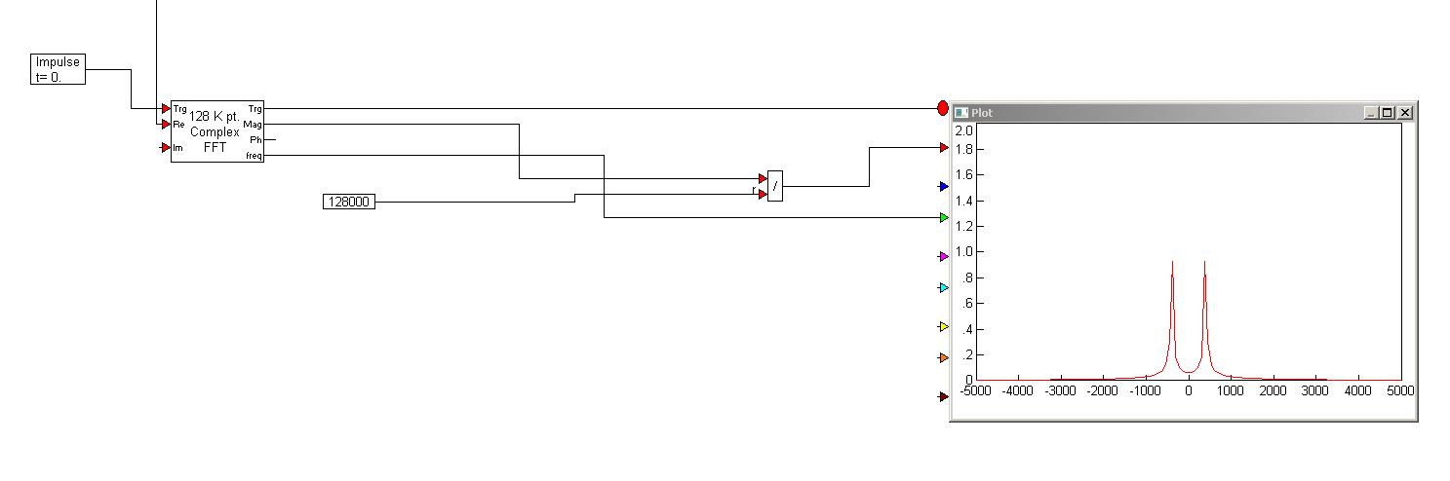

Pour ce faire, il nous a fallu prendre une fréquence d’échantillonnage qui soit adapté pour que le logiciel fasse bien le calcul et qu’il affiche bien le spectre.

3) D’après le spectre que nous venons d’obtenir, nous voyons qu’il s’agit d’une modulation AM (ASK). On obtient bien le spectre d’une modulation AM d’après le signal du spectre comme vu au TD3.

4) Nous pouvons voir que le spectre va de -2000 à 2000. Ainsi, la bande passante de ce signal modulé est de 4000.

5) Pour démoduler ce signal, il suffit de multiplier ce signal par la porteuse comme pour le principe d’une simple modulation AM. Après cela, il suffit de mettre un filtre passe-bas (d’un ordre assez important) pour ensuite réussir à démoduler le signal. Il faut donc multiplier ce signal par une porteuse et non pas par lui-même. Ainsi, une simple multiplication ne suffit pas pour réaliser le démodulateur de ce signal, il faut donc rajouter un filtre passe-bas pour supprimer les hautes fréquences de la porteuse.

6) Pour avoir un démodulateur complet, il suffit d’ajouter un filtre passe bas, d’un ordre assez important pour éliminer les composantes des hautes fréquences dû à la porteuse.

7)

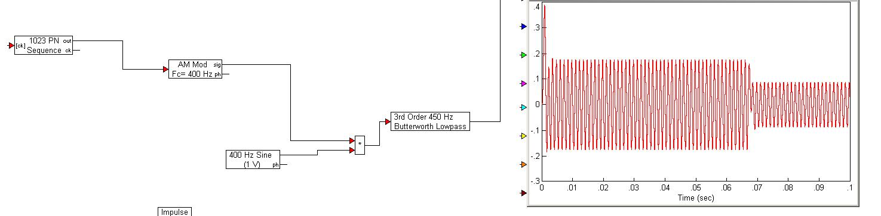

Après avoir réalisé la construction de la démodulation, nous observons bien qu’il s’agit du signal modulant.

8)